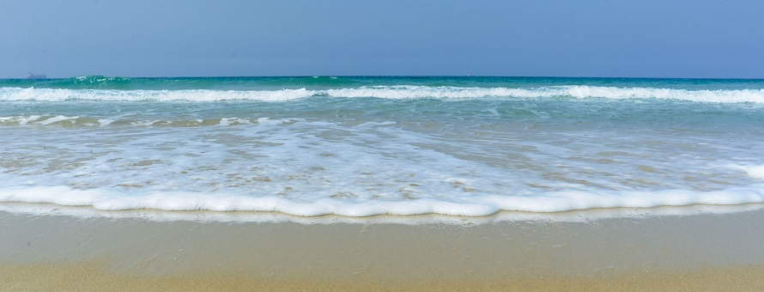
הורי הנוער היקרים,
ביום רביעי הבא ה- 24/8 נצא עם שכבות ז'- יב' ליום בים.
שעת יציאה: 07:30
שעת חזרה משוערת: 18:00
עלות למשתתף- 20 ₪
על מנת שנוכל להתארגן עם מספר האוטובוסים הנדרש-
הרשמה עד ליום חמישי ה- 18/8 בשעה 10:00 בבוקר.
*ליציאה זו נדרש הורה מלווה מכל שכבה, אנא פנו למור בכדי לתאם התנדבות.
יש לשלוח את הנערים עם:
- ארוחת בוקר
(נביא שוקו ולחמנייה, רצוי שתהיה להם בנוסף ארוחת בוקר מזינה יותר )
- כובע
- מים
- קרם הגנה
- מגבת
- בגד ים
- בגדים להחלפה

בצהריים נכין יחד ארוחת 'על האש' מפנקת במיוחד.

*שימו לב, הנסיעות וארוחת הצהריים ימומנו על ידי ועדת הנוער. תשלום ההורים הינו בגין עלות החנייה והכנת חולצות לנערים.

לכל שאלה, אני זמינה, וכמובן גם מור
בברכה, אודליה

